Thread - Util 暂停当前线程依赖库（线程操作依赖库）

概述
Thread - Util 是一个基于 Java 的线程操作工具库，提供了线程暂停、等待、唤醒等常用操作的简单封装。这个库旨在简化多线程编程中的常见操作，提高代码的可读性和可维护性。

主要方法

1、threadSleep
使当前线程暂停执行指定的时间。
参数名 | 类型 | 描述 | 是否必填
millisecond | Long | 暂停的时间（毫秒） | 是
返回值：Boolean
- true：线程成功暂停指定时间
- false：暂停失败（输入无效或线程被中断）
异常处理：
- 如果线程在睡眠期间被中断，会捕获 InterruptedException 异常，记录错误日志，重新设置线程的中断状态，并返回 false。
注意事项：
- 输入必须为正数，否则会记录错误日志并返回 false。
- 在需要精确定时的场景下可能不够准确。

2、waitThread
使当前线程在指定的锁对象上等待，直到被其他线程唤醒。
参数名 | 类型 | 描述 | 是否必填
lock | String | 用作锁对象的字符串 | 是
返回值：Boolean
- true：线程成功被唤醒
- false：等待过程中发生错误（如线程被中断）
异常处理：
- 如果等待过程中线程被中断，会捕获 InterruptedException 异常，记录错误日志，重新设置线程的中断状态，并返回 false。
注意事项：
- lock 不能为 null 或空字符串，否则会记录错误日志并返回 false。
- 使用 String.intern() 确保不同的字符串实例指向同一个锁对象。
- 必须在 synchronized 块中调用此方法，否则会抛出 IllegalMonitorStateException。

3、waitThreadWithTimeout
使当前线程在指定的锁对象上等待，直到被唤醒或超时。
参数名 | 类型 | 描述 | 是否必填
lock | String | 用作锁对象的字符串 | 是
timeout | Long | 超时时间（毫秒） | 是
返回值：Boolean
- true：线程被唤醒或达到超时时间
- false：等待过程中发生错误（如线程被中断）
异常处理：
- 如果等待过程中线程被中断，会捕获 InterruptedException 异常，记录错误日志，重新设置线程的中断状态，并返回 false。
注意事项：
- lock 不能为 null 或空字符串，timeout 不能为负数，否则会记录错误日志并返回 false。
- 使用 String.intern() 确保不同的字符串实例指向同一个锁对象。
- 必须在 synchronized 块中调用此方法，否则会抛出 IllegalMonitorStateException。

4、notifyThread
唤醒在指定锁对象上等待的单个线程。
参数名 | 类型 | 描述 | 是否必填
lock | String | 用作锁对象的字符串 | 是
返回值：Boolean
- true：成功唤醒一个等待的线程
- false：唤醒过程中发生错误
异常处理：
- 如果当前线程不持有锁，会捕获 IllegalMonitorStateException 异常，记录错误日志，并返回 false。
注意事项：
- lock 不能为 null 或空字符串，否则会记录错误日志并返回 false。
- 使用 String.intern() 确保不同的字符串实例指向同一个锁对象。
- 必须在 synchronized 块中调用此方法，否则会抛出 IllegalMonitorStateException。

5、notifyAllThreads
唤醒在指定锁对象上等待的所有线程。
参数名 | 类型 | 描述 | 是否必填
lock | String | 用作锁对象的字符串 | 是
返回值：Boolean
- true：成功唤醒所有等待的线程
- false：唤醒过程中发生错误
异常处理：
- 如果当前线程不持有锁，会捕获 IllegalMonitorStateException 异常，记录错误日志，并返回 false。
注意事项：
- lock 不能为 null 或空字符串，否则会记录错误日志并返回 false。
- 使用 String.intern() 确保不同的字符串实例指向同一个锁对象。
- 必须在 synchronized 块中调用此方法，否则会抛出 IllegalMonitorStateException。

使用步骤说明
- 在您的项目中引入 Thread - Util 依赖库。
- 在需要使用线程操作的地方，调用相应的方法。
- 检查返回的布尔值以确定操作是否成功。
- 根据需要处理可能的异常情况。

使用示例
- 下载依赖库后，应用引用依赖库
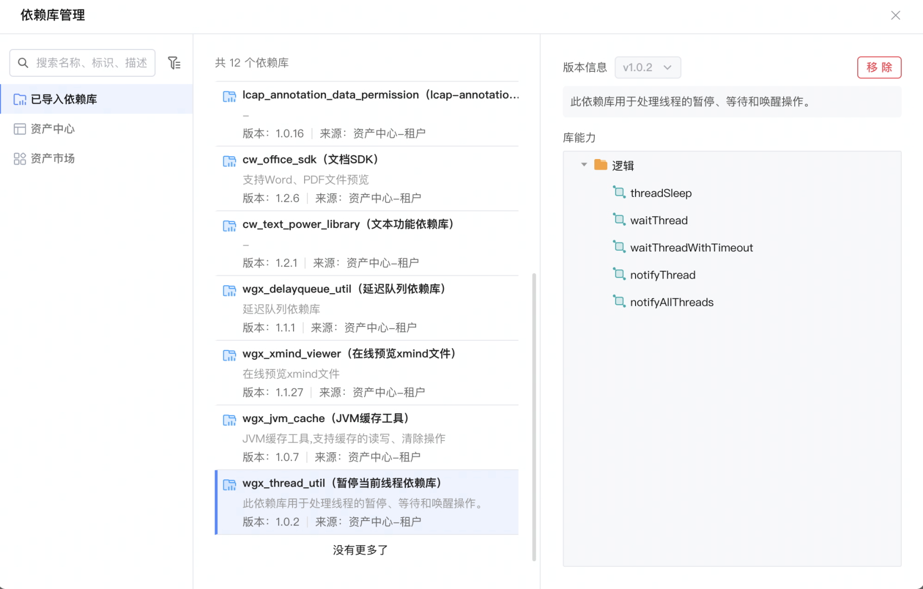
- 在需要使用线程操作的地方，调用相应的方法。
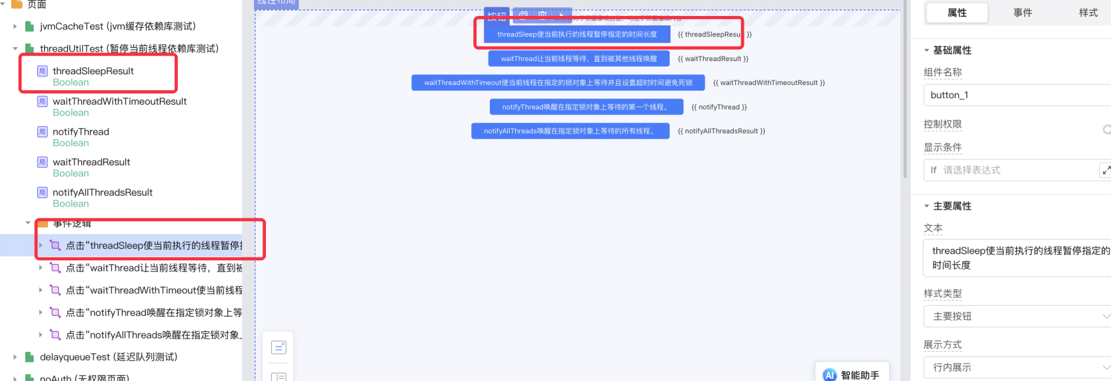
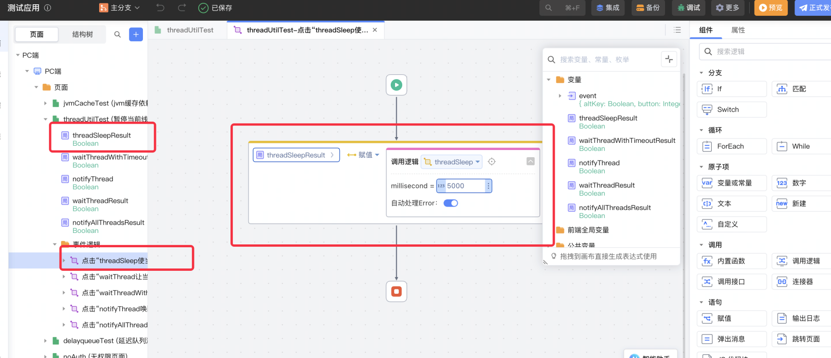
- 点击按钮调用threadSleep方法，让当前线程暂停5000毫秒
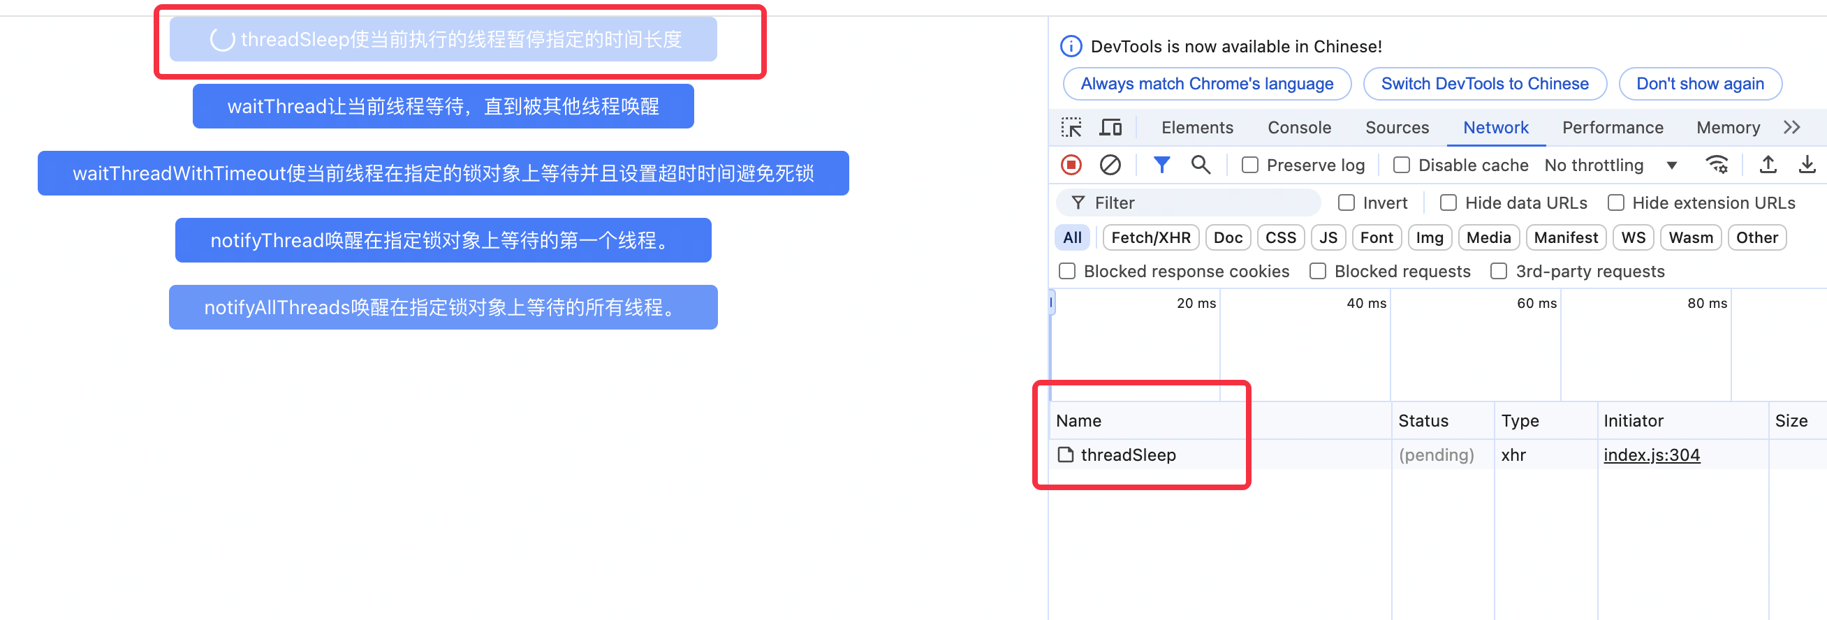
- 调用结果：
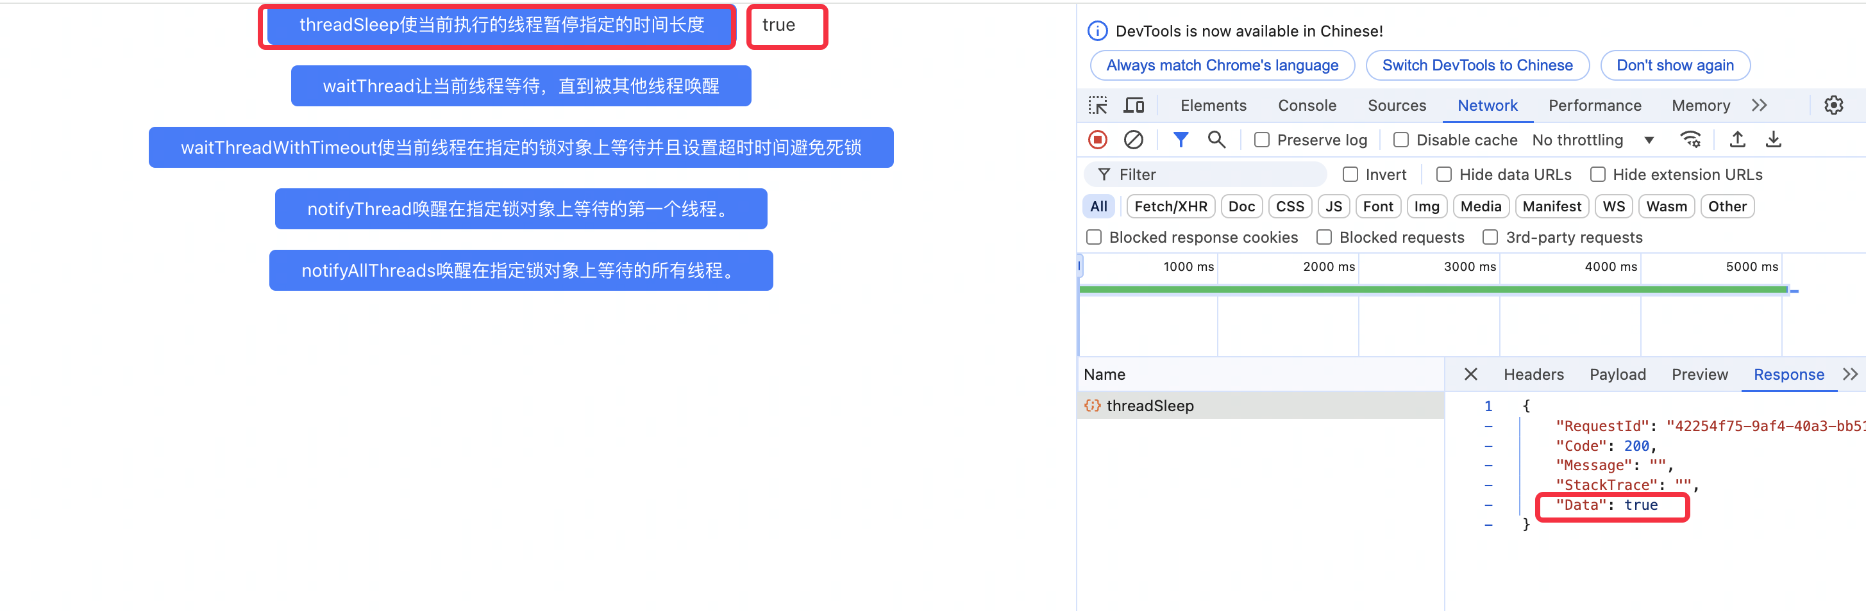
- 点击按钮调用waitThread方法,让线程进入等待状态，直到另一个线程调用该对象的 notifyThread() 或 notifyAllThreads() 方法为止。
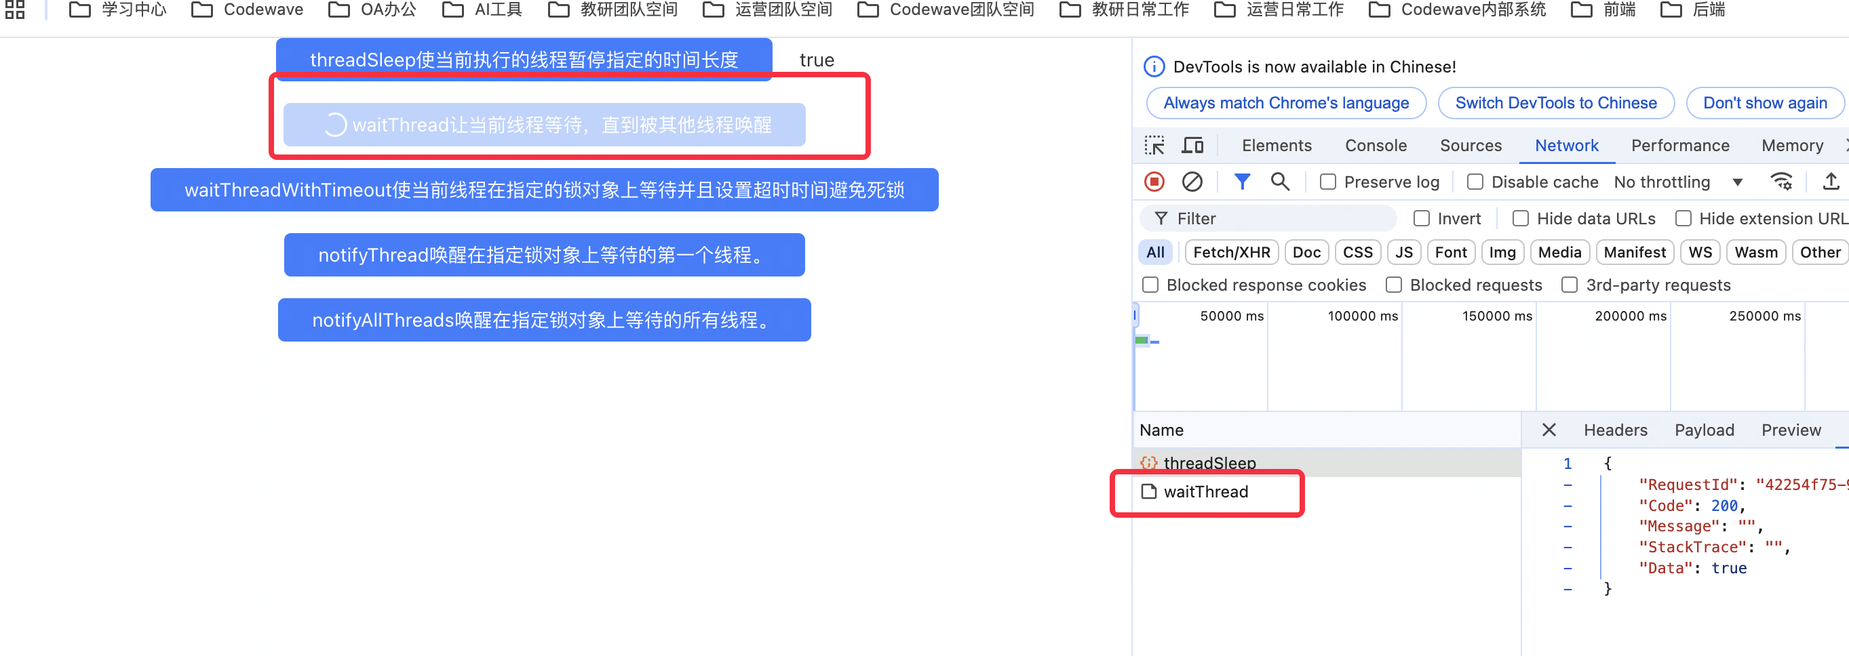
- 点击按钮调用waitThreadWithTimeout方法,让线程进入等待状态，直到另一个线程调用该对象的 notifyThread() 或 notifyAllThreads() 方法或者超时时间到期为止。
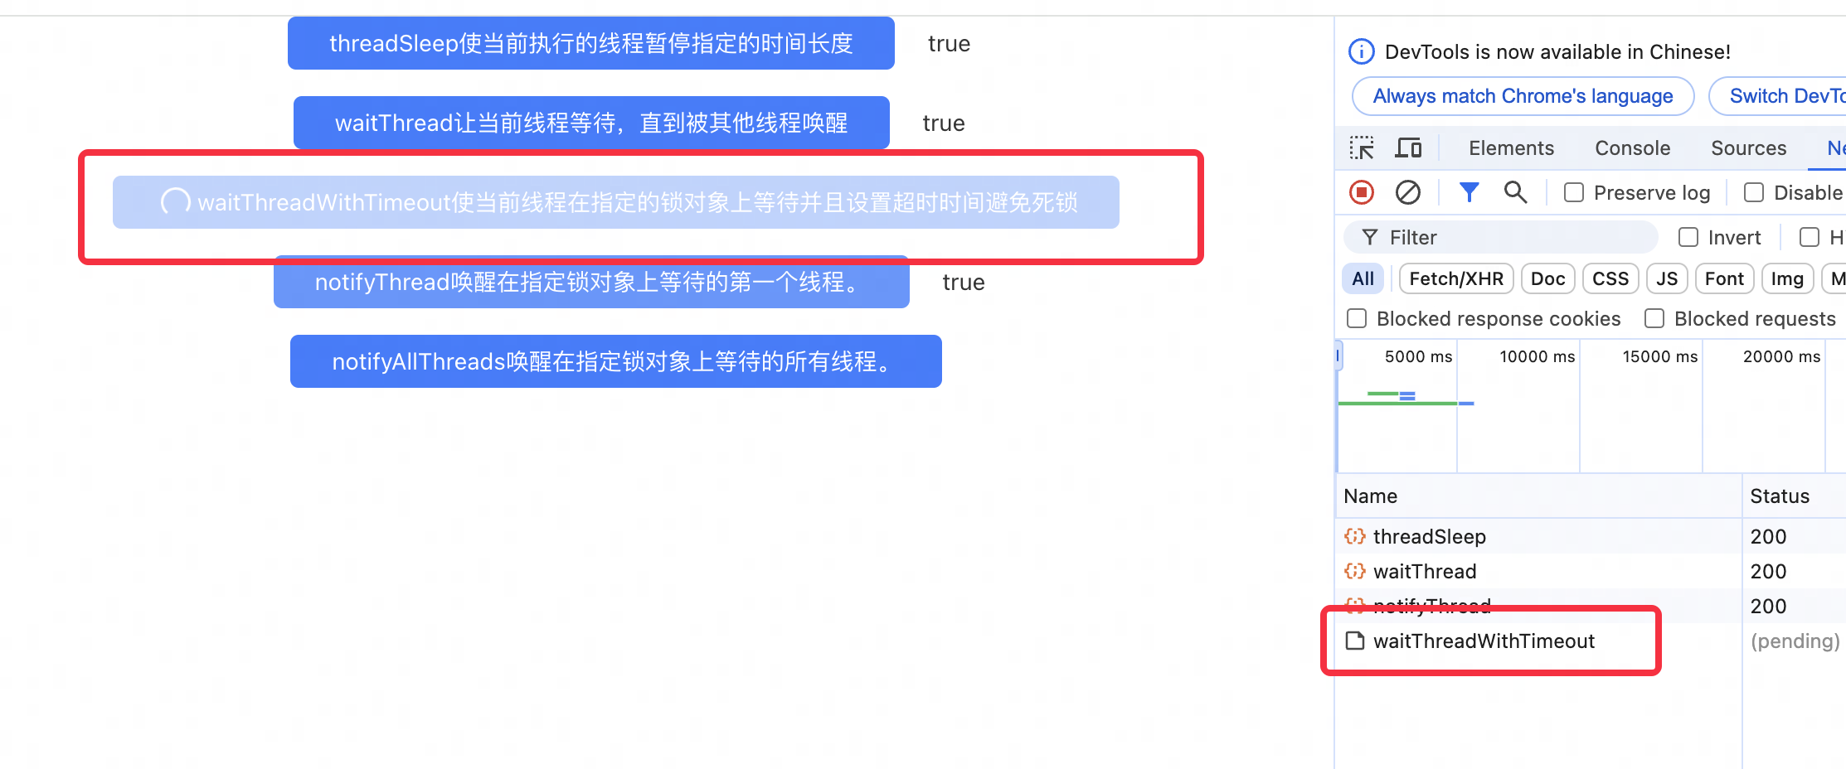
- 调用notifyThread方法,对象的等待队列中等待的单个线程
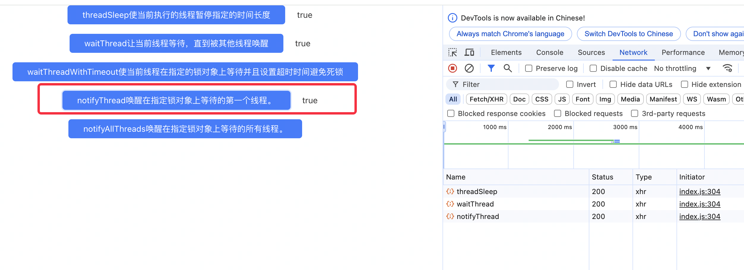
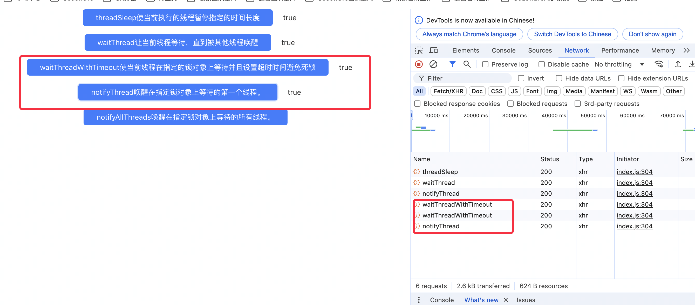
- 调用notifyAllThreads方法,唤醒在对象的等待队列中等待的所有线程
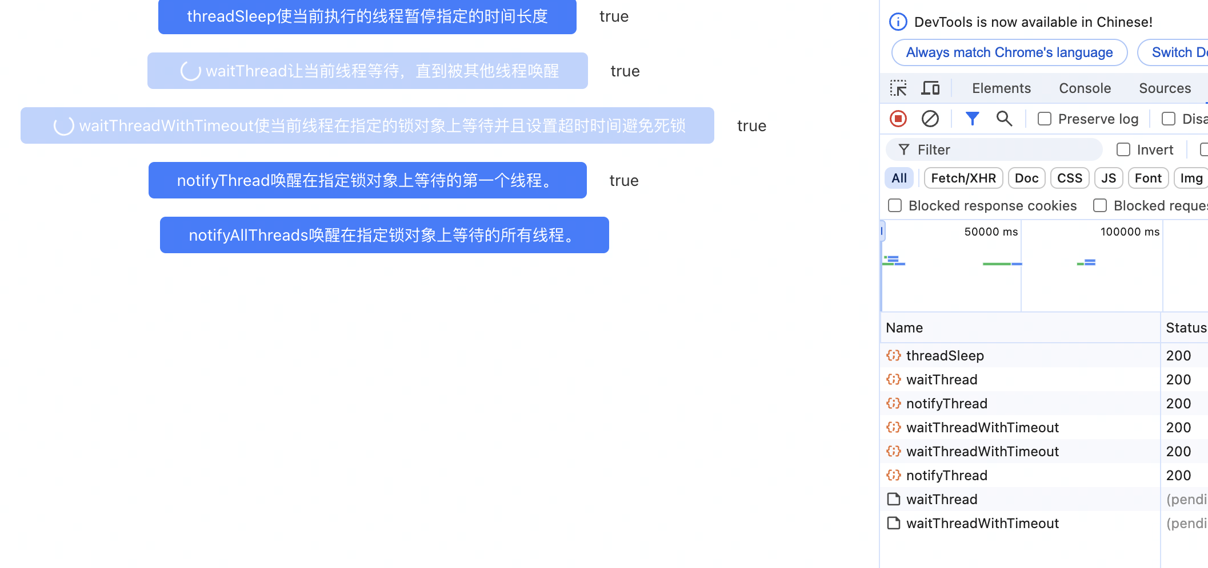
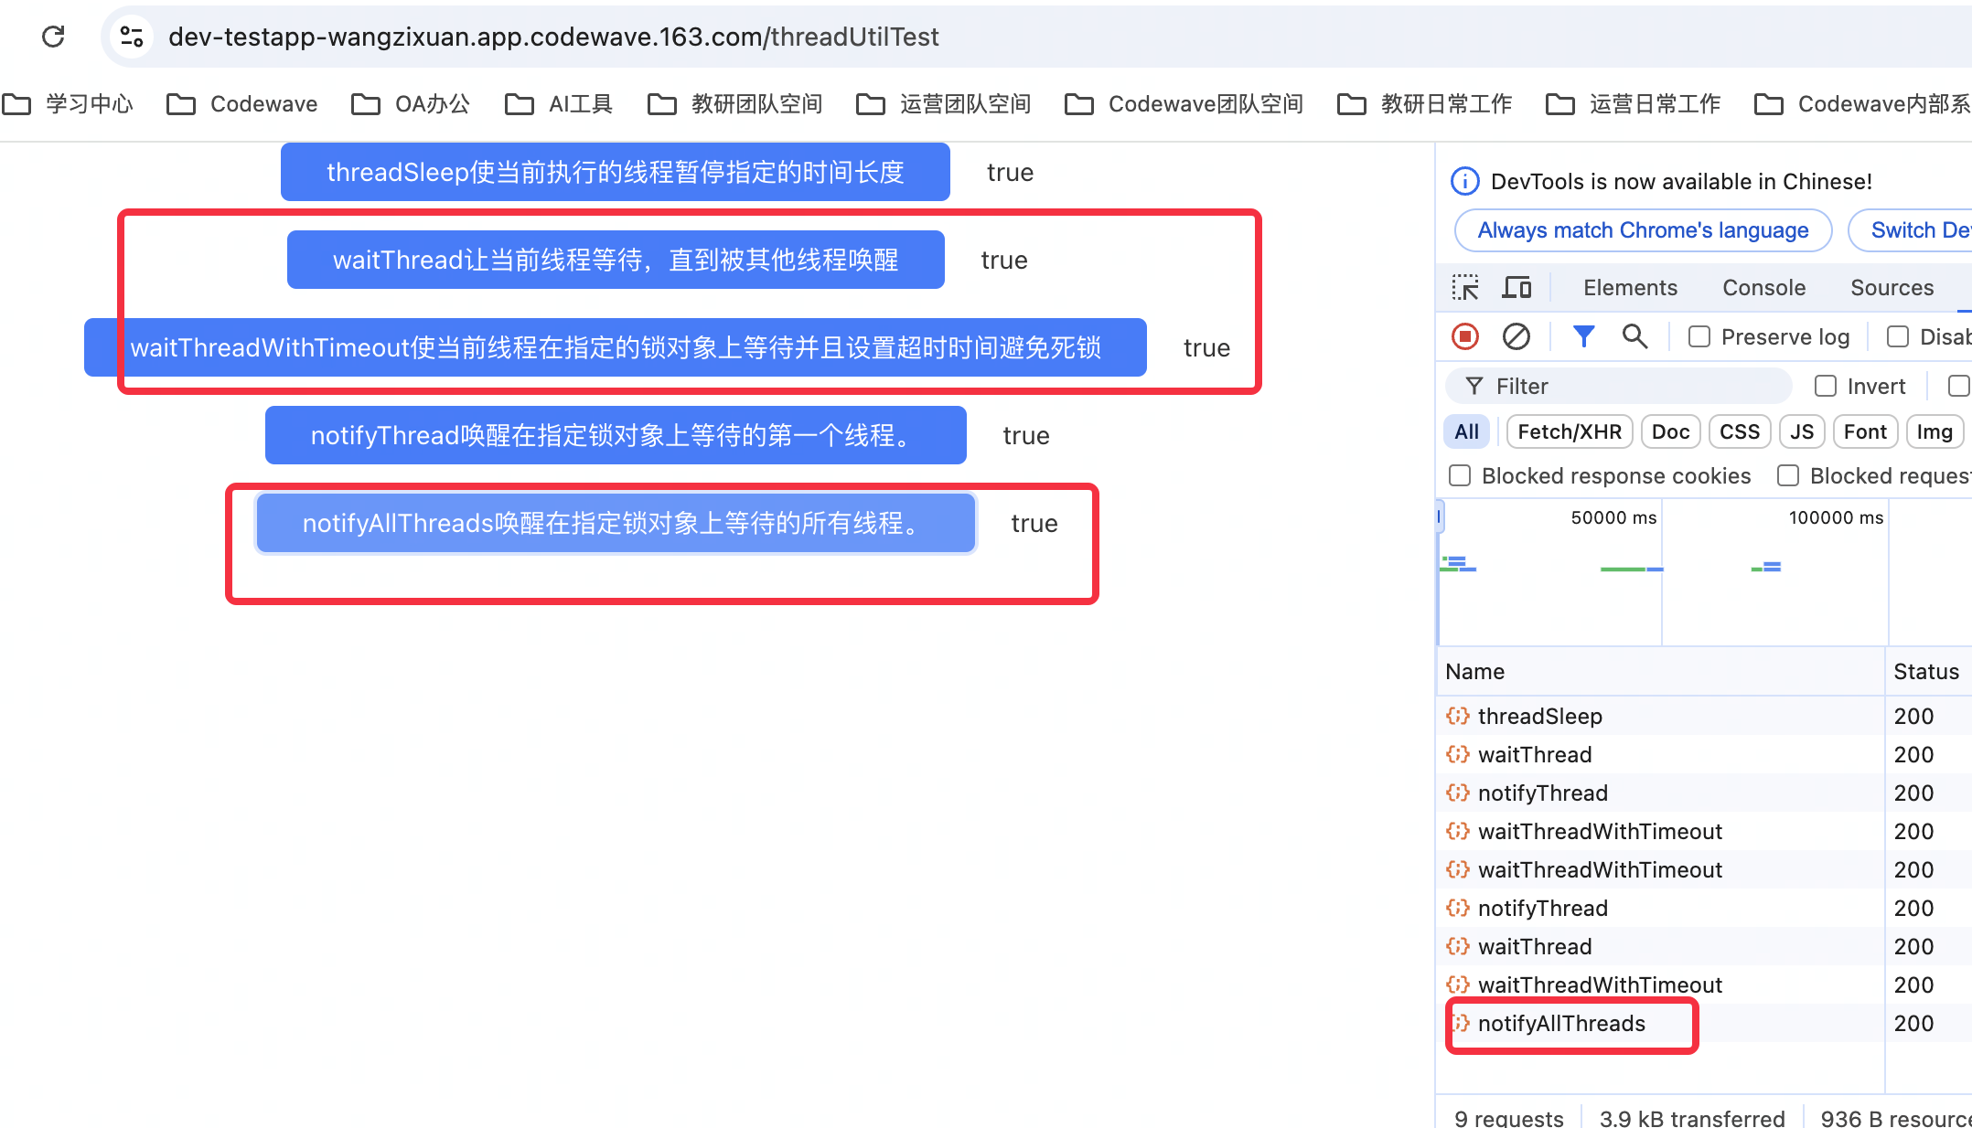

应用演示链接
https://dev-testapp-wanggexin.app.codewave.163.com/threadUtilTest

